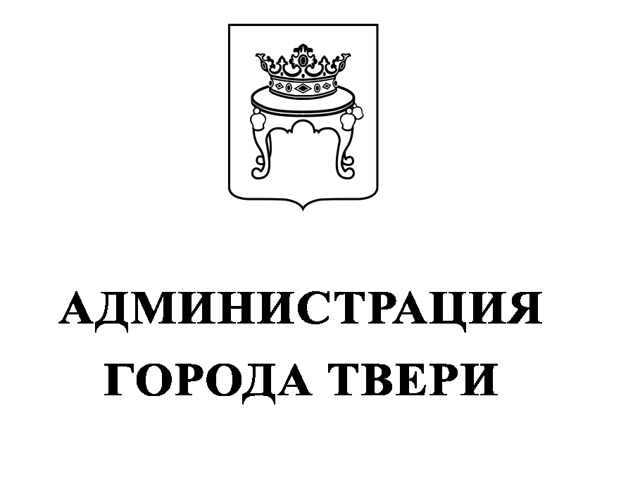

ПОСТАНОВЛЕНИЕ

19 декабря 2024 года № 910

г. Тверь

О внесении изменения в муниципальную программу
города Твери «Содействие экономическому развитию города Твери»
на 2019 - 2024 годы, утвержденную постановлением Администрации города Твери от 18.01.2019 № 29

В соответствии с Порядком разработки, реализации и оценки эффективности реализации муниципальных программ города Твери, утвержденным постановлением Администрации города Твери от 30.12.2015
№ 2542,

ПОСТАНОВЛЯЮ:

1. Внести в муниципальную программу города Твери «Содействие экономическому развитию города Твери» на 2019 – 2024 годы, утвержденную постановлением Администрации города Твери от 18.01.2019 № 29 (далее – Программа), изменение, изложив приложение 1 к Программе в новой редакции (приложение).
2. Настоящее постановление вступает в силу со дня издания.
3. Настоящее постановление подлежит опубликованию и размещению на
официальном сайте Администрации города Твери в информационно–телекоммуникационной сети Интернет.

Временно исполняющий полномочия
Главы города Твери Л.Г. Хоменко

